876.铺地砖

你的新家正在装修铺地砖，客厅地面是个正方形，面积为正整数s平方米。现在你希望用1米乘1米的地砖来铺设，有时不一定能正正好好凑齐的话多余部分会被切割扔掉。请问应该买几块地砖？

输入一个正整数s,1<=s<=10000。输出一个正整数。

输入样例：

25

输出样例：

25

输入样例：

10

输出样例：

16

输入样例：

200

输出样例：

225

1369.曼哈顿距离1

纽约曼哈顿的街道横平竖直，街道名字由编号组成，类似坐标系统。

南北方向的路编号为第1大道，第2大道，第3大道，…

东西方向的路编号为第1大街，第2大街，第3大街，…

“曼哈顿距离”就是一个人从某个路口走向另一个路口的最短行走距离。

例如：从第1大道第1大街路口，走到第1大道第2大街路口，距离为1。

例如：从第1大道第1大街路口，走到第2大道第2大街路口，距离为2。

例如：从第1大道第1大街路口，走到第3大道第2大街路口，距离为2+1=3。

例如：从第1大道第1大街路口，走到第3大道第4大街路口，距离为2+3=5。

注意“曼哈顿距离”不同于直线距离，因为街道间有建筑物会挡住直线路线。

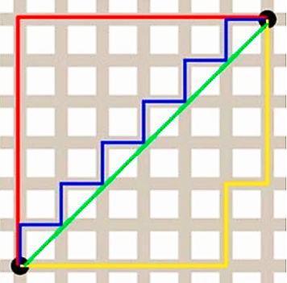

如图，绿色代表直线距离，不是曼哈顿距离。而红色，蓝色，黄色，都代表曼哈顿距离，长度为12。已知你想从第a大道第b大街路口，走到第c大道第d大街路口，距离多少?

输入4个正整数a,b,c,d,均不超过500。

输出一个整数。

输入样例：

1 1 4 3

输出样例：

5

样例解释：第1大道第1大街路口，走到第4大道第3大街路口，距离|4-1|+|3-1|=5

输入样例：

1 9 5 1

输出样例：

12

样例解释：第1大道第9大街路口，走到第5大道第1大街路口，距离|5-1|+|1-9|=12

1370.曼哈顿距离2

输入两个浮点数坐标点(a,b),(c,d)，输出它们之间的***曼哈顿距离***

|a-c|+|b-d|

即它们横坐标差的绝对值加上纵坐标差的绝对值



输入4个浮点数a,b,c,d。输入数值范围-100到100之间。

输出一个浮点数。输出保留1位小数。

输入样例：

1.1 0 3.1 3

输出样例：

5.0

输入样例：

0 0 3 4.5

输出样例：

7.5

拓展题：

16.最大值，推荐使用max()函数

670.平方根, 推荐使用sqrt()函数

890.a的b次方，推荐使用pow()函数

88.买铅笔, 推荐使用ceil(),max()函数

1613.年夜饭

320.足球爱好者